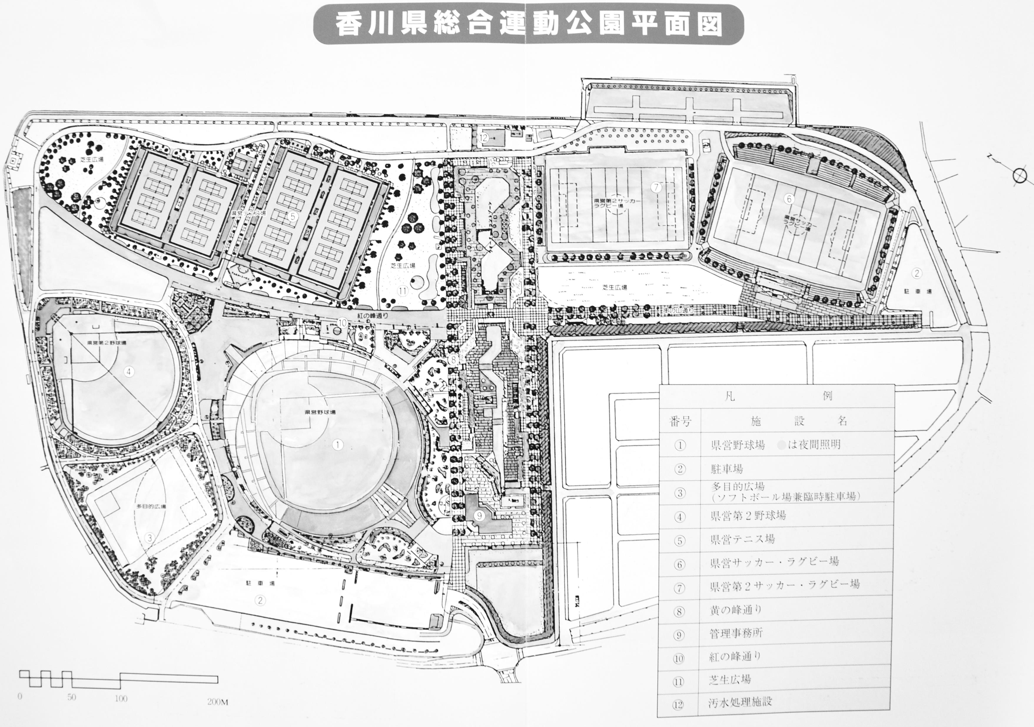

|  |  |
| --- | --- |
| ①班 | 南駐車場、バス駐車場（四国総体で使用） |
| ②班 | 多目的広場 |
| ③班 | 芝生広場南 |
| ④班 | 芝生広場北 |
| ⑤班 | テニスコート北側 |
| ⑥班 | サッカー場北側、一般道出入り口 |

はコーンで封鎖する箇所を表す

各班に生徒の補助員が3名つきます。

選手バス、役員、審判員の車は外野出入り口に駐車

**③班**

**①班**

**②班**

**④班**

**⑤班**

**⑥班**

**⑥班**